【附件1】
112年度戶外教育暨海洋教育課程模組與教學案例徵選 報名表
案件編號： (由承辦單位填入)
投稿議題 |  | ■戶外教育 ■海洋教育 (可複選)
參加組別 |  | □高中職組 □國中組 ■國小組
參賽類別 |  | ■課程模組 □教學案例
作品名稱 |  | 永續海洋 我來守護
教學領域  （或科目） |  | 綜合活動
校名 |  |  | 姓名(主聯絡人) | 職稱 |  | 性別 | 聯絡電話(手機)
興嘉國小 |  |  | 蕭如秀 | 教師 |  | □男 ■女 | 0931758129
Email | alicesho@teacher.sces.cy.edu.tw |  |  | 通訊地址 | 嘉義市西區重慶路51號興嘉國小
校名 |  |  | 姓名 | 職稱 |  | 性別 | 聯絡電話(手機)
大同國小 |  |  | 楊宗明 | 校長 |  | ■男 □女 | 0988561272
Email | dedeyoung@mail.ttes.cy.edu.tw |  |  | 通訊地址 | 嘉義市西區成功街15號大同國小
校名 |  |  | 姓名 | 職稱 |  | 性別 | 聯絡電話(手機)
 |  |  |  |  |  | □男 □女
Email |  |  |  | 通訊地址
校名 |  |  | 姓名 | 職稱 |  | 性別 | 聯絡電話(手機)
 |  |  |  |  |  | □男 □女
Email |  |  |  | 通訊地址
校名 |  |  | 姓名 | 職稱 |  | 性別 | 聯絡電話(手機)
 |  |  |  |  |  | □男 □女
Email |  |  |  | 通訊地址
註: 參賽教師(設計者)可跨校及教育階段。

【附件2】設計格式（含申請表及課程設計或教學設計，一式5份）
112年度戶外教育暨海洋教育課程模組與教學案例徵選 設計格式
- 申請表
投稿議題 | ■戶外教育 ■海洋教育 (可複選)
課程主題∕  教學主題 | 永續海洋 我來守護 | 設計者姓名  (至多5名) |  | 蕭如秀
 |  |  |  | 楊宗明
 |  |  |  | （請輸入姓名）
 |  |  |  | （請輸入姓名）
 |  |  |  | （請輸入姓名）
徵選類別 | ■課程模組 □教學案例 | 教學領域 |  | 綜合活動
徵選組別 | □高中職組 □國中組 ■國小組
課程實施對象 | 五年級∕27人 |  | 實施期程(時間長度) | 18節課
課程設計理念 | 遠古時期，海洋孕育生命的起源，而在人類自詡為萬物之靈的近代，海洋成為了包容萬事萬物，眼不見為淨的巨大水體。長期被忽視的海洋，其實是影響地球環境極為重要的一環，健康的海洋是調節氣候變遷的穩定力量，海洋不僅具有吸碳、固碳的能力，也是製造氧氣的關鍵角色。聯合國政府間氣候變遷專門委員會（IPCC）提出警告，人類若要避免更嚴重的氣候衝擊，必須在 2030 年內保護至少 30% 的海洋與陸地……。  可是這些年我們看到的海洋，依舊是漂流成島的垃圾、擱淺漏油的貨輪、滿肚垃圾的鯨魚和信天翁……，當保護海洋已成為地球公民迫在眉睫的緊急任務時，我們該如何帶領孩子們參與且實踐?  臺灣四面環海，每一位國民都應具備認識海洋、善用海洋與愛護海洋的基本能力與素養。然而在長期忽視海洋環境，卻又積極發展各種人類需求的今日，在氣候變遷所造成的極端環境災難頻傳的今日，我們要將海的悲鳴傳遞給孩子，讓孩子能感受到波賽頓巨大而無奈的反撲，期望藉著孩子的實踐力，改變這個世界可能面臨的危機，還給地球一個潔淨的海洋。  本校以人為本的德性協調，在天地人同流循環中，期待學生在學習過程能「從我到我們，理解這個社會，並持續與它互動」，以「求真、求善、求美」的理性化過程面對環境變遷，期許在變動的時代，培養具有問題解決能力，與環境共存共榮的地球公民。
戶外教育或海洋教育議題實質內涵 | 戶E1 善用教室外、戶外及校外教學，認識生活環境（自然或人為）。  戶 E7 參加學校校外教學活動，認識地方環境，如生態、環保、地質、文化等的戶外學習。  海E16認識家鄉的水域或海洋的汙染、過漁等環境問題。
與課程綱要對應之各領域學習重點
核心素養 | 綜-E-C1 關懷生態環境與周遭人事物，體驗服務歷程與樂趣，理解並遵守道德規範，培養公民意識。
學習表現 | 綜合活動 3d-III-1 實踐環境友善行動，珍惜生態資源與環境。
學習內容 | Cd-III-1生態資源及其與環境的相關。  Cd-III-2人類對環境及生態資源的影響。  Cd-III-3生態資源與環境保護行動的執行。  Cd-III-4珍惜生態資源與環境保護情懷的展現。
學習目標 | 1.分享自己或他人友善環境的行動，並覺察海洋所遭遇的問題。  2.搜尋資料及透過思考引導，探究海洋科學與永續海洋資源的知海素養及海洋遭遇之問題。  3. 參訪專業海洋機構及桌遊引導，探討人類行為與海洋現況之關係，並規劃行動。  4.以差異化方式，引導學生依興趣選擇實踐行動，強化對海洋環境的責任感，養成友善環境的態度。
學習資源 | ■學習單 ■教學照片 □教學影片 □平台網站 □軟硬體設備  □其他：
著作權授權聲明 | - 本課程設計作品之參選者擁有權限簽署並履行本同意書，全數同意本作品於得獎後即無償授權予教育部國民及學前教育署與相關教育單位基於教育宣導與非營利目的，得以對本作品（含文、圖、影音等）永久、不限次數、不限地區之出版、典藏、推廣、借閱、重製、複製、公開發行、發表、展示、宣傳等方式使用本作品。  - 授權之作品無侵害任何第三者之著作權、專利權、商標權、商業機密或其他智慧財產權之情形，參選者仍保有本作品之著作權，並具有於其他時間與空間裡使用全部或部分作品之權利。  - 本課程設計作品之參選者不得運用同一作品參加其他比賽，亦不得運用前已獲獎之作品參加本徵選。  - 本課程設計為參選者之原創作品，未有侵犯他人著作權之情事；未來若有侵犯他人著作權經查證屬實或違反本同意書各項規定，參選者須自負法律責任，同意喪失已獲得之獎勵、歸還稿酬，並由參選者自行承擔相關法律責任。  - 獲獎之團隊及個人成果檔案（含書面資料、教學及成果影片等）以創用CC「姓名標示—非商業性—相同方式分享4.0版臺灣」之授權方式上傳至戶外教育資源平臺及臺灣海洋教育中心網站，分享給全國各學校教師參考使用。  授權代表人（第一作者）親簽∕蓋章：  日期：112年9月13日

- 課程設計（※僅課程模組使用）
課程主題名稱：永續海洋 我來守護
課程架構圖
（請自行設計課程架構，如下圖）

教學活動單元一（海洋小偵探）
學習目標 | 學習活動 | 時間 | 備註（評量方式）
能善用網路資源，探究海洋問題。 | 單元一海洋小偵探  活動一、海的悲歌(引起動機)：  - 分享繪本簡報「Grandpa on a sail」，敘述海洋生物面臨塑膠濃湯危機，在爺爺努力下，海洋漸漸恢復生機。  提問(運用ORID的ORI，因為D必須在教學後才有決定性行動)：  - Objectives客觀性  1. 爺爺在睡不著的夜晚，遇見了誰?  2. 牠發生了什麼事?  3. 爺爺如何幫助牠?  4. 為什麼爺爺要跟著牠，一起航行?  5. 途中，爺爺又遇到那些生物?  6. 牠們面臨哪些危機?  7. 這些危機是源自於甚麼?  8. 爺爺做了甚麼事，讓海洋恢復生機?  - Reflective感受性  1.你喜歡海洋的什麼?  2.爺爺在海洋上看到那些東西，你有什麼感覺?  (三)Interpretive詮釋性  1.你或是你周遭的人，曾經為海洋或是周遭的環境，做過哪些事情以維護環境的美好呢?  - 播放新聞影片(以4F提問)  (一) https://youtu.be/wX0KDNpadGg  擱淺鯨魚解剖後，肚子裡有一隻未出世的鯨魚寶寶和一大堆垃圾，包括塑膠袋、麻布袋……等。  提問(Facts 事實)：在這段影片中，你看到甚麼動物? 他們發生了什麼狀況?  (二) https://youtu.be/2AhzHLXV3UM  海龜面臨的生存危機，有的被漁網纏繞無力脫困，有的誤食垃圾、魚鉤重傷，甚至身亡  提問(Facts 事實)：在這段影片中，你看到甚麼動物?他們發生了什麼狀況?  (三) https://youtu.be/4PC0QaZoVcc  位於太平洋中間的中途島，每年有無數的信天翁在此繁衍後代。然而，成千上萬的信天翁雛鳥卻因為吃下人類製造的塑膠垃圾而死於非命，島上佈滿信天翁雛鳥的屍體  (四) 提問(Feelings 感覺)  看完三部影片，你的感覺是甚麼?  (五) 提問(Findings 發現)  他們發生了什麼狀況?為什麼會這樣?  影片中的動物的共同特質是甚麼?  (六) 提問(Future 未來)  你覺得未來要如何才能避免類似遺憾發生?(可從經驗中加以分享)  三、統整影片中引發海洋生物生存的危機，都是因為他們誤食海洋垃圾所致。  延伸活動：利用班級閱讀時間，共讀「沒鰭」，並完成4F閱讀學習單  活動二、垃圾哪裡來?  展示上一次分享的繪本(Grandpa on a sail)。引導想上一節課的4F(Facts, Feelings, Findings, Future)  一、提問：  (一)透過繪本、新聞影片以及沒鰭，覺察到什麼? (What did you find?)  (二)是什麼引發海洋生物危機?  二、歸納及提問：人類活動所製造的垃圾是造成海洋生物生存危機的元凶。  這些引發海洋生物危機的海洋垃圾，從哪裡來呢?  是人類故意丟進去的?  還是有其他原因讓垃圾進入水體?  三、組內共學：分成七組，讓孩子利用平板進行查詢，小組討論蒐集資料後再彙整。  四、組間互學：由各組利用4F架構上台報告：  在查詢資料的過程中，我看到了垃圾進入水體的管道有….. 。  這些垃圾經由不同管道進入水體，讓我感到………。  我發現垃圾經由不同管道進入水體的原因是……. 。  要減少垃圾進入水體的方法有……. 。  五、統整小組報告，引發海洋生物危機的，都是海洋垃圾，這些垃圾進入水體的管道多元，防不勝防。並經由洋流，聚集在一起，這些垃圾中的塑料和漂浮廢棄物均來自環太平洋地區（包括亞洲、北美洲和南美洲）的地區和國家。在北太平洋形成一個比台灣大五十倍的垃圾「島」。  活動三、垃圾BUFFET?  我們發現海洋垃圾會經由多元管道進入水體，而這些漂流在水體中的垃圾就像BUFFET，任水生生物「食用」，但這些水生生物為什麼要吃垃圾呢?  一、擴散思考：讓孩子們利用SLIDO分享與海洋垃圾相關的詞彙或特質的文字雲之後，分成七組，以平板蒐集資料後，再利用心智圖擴散思考，上台報告。  二、統整小組報告，這些飄在海面上，引發海洋生物危機的，幾乎都是塑膠垃圾，這些塑膠垃圾不會分解，一直跟著洋流漂浮在水面，濾食性的鯨魚首當其衝，嘴一開，垃圾就隨著水流進入消化系統，久而久之就成了塞了一肚子垃圾的鯨魚。而捕食性的海龜與信天翁也會因為誤食而受害。  三、請學生回家後完成學習單~海洋大蒐秘。 | 120分鐘 | 口語評量(D)：能分享個人、家庭或他人參與各項為環境而努力的角色經驗。  高層次紙筆評量(C)：探究海洋所遭遇的問題，並且認識海洋科學、思考海洋垃圾與海洋生態環境之間的關聯性。
教學活動單元二（海洋小尖兵）
學習目標 | 學習活動 | 時間 | 備註（評量方式）
探究海洋科學與永續海洋資源的知海素養。開啟學生的視野，涵養健康的身心。 | 活動一、探索海洋：  在前一節課的學習單中，學生們提出許多與海洋科學相關的提問，例如鯨跟鯊都是海洋中的大型動物，為什麼受到影響的是鯨而不是鯊?海洋垃圾隨著洋流漂盪，洋流形成的原因與路徑為何?海洋汙染跟氣候變遷有甚麼關係?學生為了能更多面向的認識海洋，了解洋流結構與海洋生物概念，討論提出戶外教育的需求，經過學生與家長詢問班上協調車程以及場館內容後，決定前往中山大學海洋科學學院參訪，期望經由多元學習能更加認識海洋科學。  一、課前預習：登入因材網，點選海洋大解謎任務；放海洋鮮聞影片-09 全影片，記錄其中的重點。  - 引導反思-從影片中獲得哪些資訊。如：  1.影片中你看到了什麼？有何重點？  2.影片內容你不太懂的內容是什麼？  3.哪個部分是你已經了解或在其他地方學習過的？  4.洋流在南北半球是怎麼流動的？  5.北太平洋垃圾帶形成原因  6.閱聽完影片，你覺得海洋的性質是局部的還是全面的?為什麼?  - 教師解釋及說明影片重點  1.洋流與海流  2.南北半球洋流的形成與名稱  3.說明黃色小鴨的漂流歷程與北太平洋垃圾帶的聯結  二、課中活動：  (一)從展館看海洋，參觀中山大學海資系標本室，從海洋地質、洋流、生物化學、各式生物到海洋廢棄物，由海資系學生細細說明，讓學生了解多面向的海洋科學。  (二)認識海洋奧秘，針對提出來對海洋的疑惑，邀請講師為學生進行海洋與氣候變遷講座。海洋看似只是一個巨大水體，但實際上卻與氣候變遷息息相關。在過去 40 年間，海洋吸收了全球 20% 至 30% 的碳排放，也吸收了超過 90% 因氣候危機所造成的熱量。地球上每一個人的生存，都仰賴健康海洋、豐饒的海洋生態系統，以及它們的重要功能，包括提供氧氣、透過封存和儲存碳來調節氣候。健康的海洋對於許多沿海社區來說，在保護沿岸和糧食安全方面也是至關重要。海洋對於平衡氣候扮演重要的角色，但氣候變遷也正削弱海洋減碳的功能，迫使海洋生態逐漸失去健康。因此，全球人類必須雙管齊下，在落實減碳的同時，也極力保育海洋。  (三)了解鯨與鯊的不同，設計海洋手作之鯊卡片，先認識鯊魚的型態與特徵，利用圖卡進行遊戲，讓學生從遊戲中進一步了解鯊魚的生態習性，以捕食為主的鯊，和以濾食為主的鯨是不一樣的，因此，鯊魚雖然也會受到垃圾影響，但不如鯨魚嚴重。在了解與歸納習性與分類後，學生繪製屬於自己的鯊魚小卡。  (四)總結要讓海中的鯨、鯊等海洋生物都有一個美好的生存及生活空間，我們需要更積極的做法，才能讓地球更美好。  活動二、擬定行動策略  如何維護海洋環境，我們需要採取行動，在=採取行動之前，我們透過兩項桌游，進一步透過體驗方式來了解海洋所遭遇的問題，並思考如何解決。  - 策略學習1 為了解海廢進入海洋的過程，以桌遊「海洋危機」仿效人類開發土地、利用資源，模擬海廢進入水體的歷程。桌遊活動後，以4F引導學生反思。  - FACTS-你在桌遊過程中，聽到什麼?在桌遊歷程中，海洋發生了什麼狀況?  - FEELINGS-海洋在桌遊的過程中，產生的變化讓你有什麼感受?  - FINDINGS-你發現海洋汙染與我們的生活有什麼關聯嗎？(思考人類活動與環境之間的關聯，那些活動會讓造成海洋環境惡化。  - FUTURE-那我們可以做些什麼?  - 策略學習2 申請RE-THINK桌遊課程「循環之邦」，進一步說明海廢概念，並引導思考與探索循環經濟概念，利用桌遊遊戲操作，進一步了解不同產品材質回收的差異。  桌遊活動後，以4F引導學生反思。  - FACTS-你在桌遊過程中，聽到什麼?在桌遊歷程中，海廢如何影響海洋?  - FEELINGS-海廢在桌遊的過程中，其現況讓你有什麼感受?  - FINDINGS-你發現海廢與我們的生活有什麼關聯嗎？(進一步了解不同產品材質回收的差異)  - FUTURE-為了減少海廢，我們可以做些什麼?  三、利用兩種桌遊分別進行時的思考、啟發與發現，運用4F提問引導思考，將所學與自身生活連結，小組擬定「SDG14.1減少海洋汙染」行動計畫。形成具體行動方案。  完成「SDG14行動規劃學習單」及「SDG14.1減少海洋汙染」行動計畫書，並進行報告。  四、引導學生思考行動計畫書，內容包含：行動名稱、行動發想背景、行動成員、行動內容簡述、行動所需物力資源、行動所需人力資源、行動時間、行動預期的效果等。  五、統整小組報告，解決海洋汙染問題的方向都是減少污染來源和消滅垃圾，針對這兩大議題，我們規劃了淨灘以及宣導減廢概念。 | 320分鐘 | 實作評量(B)：探究海洋所遭遇的問題，並且認識海洋科學、思考海洋垃圾與海洋生態環境之間的關聯性。
教學活動單元三（海洋大作戰）
學習目標 | 學習活動 | 時間 | 備註（評量方式）
強化與海洋環境的連接感，養成友善環境的態度。 | 活動一、一起淨灘去：  在參訪中山大學時，我們發現標本室中有一區是「海廢標本」，原來是海科院學生在淨灘過程中將所蒐集到的海廢聚集，挑選出極具代表性的種類進行展覽，學生們對於海廢的多樣性嘖嘖稱奇，引發學生對「淨灘」的好奇。而在上一節課的擬訂計畫中，小組的行動計劃方向一致決定進行淨灘活動。  - 播放淨灘影片，讓學生更了解淨灘意義。https://youtu.be/F17uyKuI0z4  - 小組討論淨灘所需裝備，以及規劃淨灘時間地點。學生利用行政院環境保護署的海岸淨灘認養系統  https://ecolife2.epa.gov.tw/Coastal/規劃淨灘行程，並找尋相關資訊。小組規劃一日行程後，進行虛擬淨灘報告，從學校出發開始規劃到下午返校，要充分了解各個淨灘地點的狀況，並預先做好準備。  - 前往離我們最近的紅燈海域~嘉義縣好美里海堤進行淨灘活動，仔細記錄活動中的海廢種類，進行分類紀錄。  活動二、海廢小百科：將淨灘記錄下的資料進行分類，小組討論出三種不同的海洋廢棄物進入沙灘水體的途徑，以擬人法，第一人稱自述，完成小組的海廢小百科學習單。  課程結束後，將這些海廢小百科印刷裝訂成冊，成為一本有故事的海廢小百科！  活動三、還給我們一個乾淨的海洋  - 擴散到聚斂的思考：以曼陀羅思考法，探討以小朋友的力量能為海洋減廢做些什麼，發散思考後，小組討論宣導減廢概念，依照屬性不同，將學生分為藝術創作組、行動活動組以及積木機關設計組。  - 藝術創作組：蒐集一些海洋藝術創作者的網頁及資料供學生討論閱讀，將所蒐集的海廢進行藝術創作，小組討論減廢概念主題的作品理念以及主題創作意象，並進行製作。完成後到中年級各班進行發表。  - 行動活動組：蒐集一些海洋減廢行動的網頁及資料供學生討論閱讀，依據我們的課程內容與主題，討論減廢概念相關活動，並製作海報與規劃具體動方案，參加小學生公益行動。  - 積木機關設計組：運用校本課程中機關王的理念，探討模擬概念，利用智高積木將小組擬定的「SDG14.1減少海洋汙染」作戰計畫，運用所蒐集的海廢製作成科學168誰是積木王競賽作品，並且提供同學在校園中體驗，了解海洋的問題。  - 戴著帽子來思考：完成任務後，各小組進行校園展演，思考珍愛海洋學習單，心得分享。珍愛海洋運用六頂思考帽進行引導，透過以下歷程思考，並完成學習單。  - 白帽子：這次實踐活動中你觀察到那些事?  - 紅帽子：這次實踐活動過程，你有什麼感覺?那些地方讓你特別有這些感覺?  - 黃帽子：這次活動中你欣賞、肯定、正面、樂觀的想法。  - 黑帽子：你覺得這次活動中，有什麼讓你沮喪的?  - 綠帽子：你覺得未來你希望能怎麼做，讓海洋更好?  - 藍帽子：請總結這次課程的想法，並分享你將怎麼對待海洋?  三、總結：在學生不斷探究海洋汙染問題，思考創新與結合環保材質製作中，不管是哪一種呈現方式，都希望能將愛地球的心與方法傳遞出去。希望藉由這些作品，傳遞對海洋的關懷與擔憂，或許我們無法像荷蘭少年一樣，製作海洋吸塵器，但我們希望藉由我們裝置的意象、戲劇的呈現，激發更多解決海洋廢棄物的靈感，期望在大家的持續努力下，美麗的海洋能恢復單純的美好，讓信天翁安心覓食，讓鯨魚健康悠游。 | 280分鐘 | 實作評量、高層次紙筆評量(A)：執行海洋環境友善行動時，實踐並且評估行動內容，同時展現珍惜海洋生態的情懷。
（請自行增列）
教學實踐、省思與建議
便利的塑膠年代引發了海廢危機，渾沌之初孕育生命的海洋，曾幾何時成為了廢棄物的集散地，身為地球公民的我們，面對悲泣的海洋，該如何致力減少海洋污染?為了重拾海洋的蔚藍與生命力，我們努力將海洋帶近學生的生活，從課文中的海洋、繪本中的海洋、生態童話中的海洋、新聞報導中的海洋、你我實際走一遭的海洋，透過不同的策略，引導學生思考與探索，期許能將這份對海洋的關懷深植於心，廣泛推廣至生活周遭，和家人朋友，大手牽小手一起友善環境。
在課程實施中，我們以4F引導思考法為基底，訓練學生找出事實，表達感受、發現意義與前瞻思考未來與生活，為學生搭築思考鷹架，讓討論、歸納與發表能充實不空洞。
在課程進行中，我發現這個班級的孩子不大適合講述型課堂，因此我將原本以講述為主的課程更改為小組討論、自我學習，並搭配桌遊，讓學生能邊學邊玩，讓上課不再無聊！只是在桌遊操作上，精細零件的保管、上課常規的建立及極極重要的，如何不讓部分孩子躲起來當小組客人，這是極為重要之事。
在課程實施的過程中，很驚訝地發現孩子們對於海洋危機相關知識的求知慾相當高，對實踐行動的熱情相當旺，於是加入了因材網來滿足孩子們的自學需求，也因為想要讓行動更具體而有效率的呈現，教師也參加了點亮台灣點亮海洋計畫之教師減塑培力工作坊，期望從研習中得到更多靈感與素材，將更多行動計畫與實踐帶進課程裡。而我們也很開心，這樣的多元學習、運用各式不同資源與媒材，以學生為主體的設計孩子們需要而想要的課程，讓孩子們成為永續海洋的最佳推廣員，有的帶著全家一起規劃淨灘；有的帶著親朋好友進行無塑體驗與減塑生活；有的對於資源回收更為確實，成為家裡最愛地球的回收監督者……。這些來自家長們的回饋，令人感動！相信在大家的努力下，這群海洋小尖兵一定能打造出舒適安全的未來！
在課程的最後，孩子們思考海洋減廢行動時，深深感受到我們的視野不能單從海洋思考，因為這些海廢大多都是來自陸地，因此，孩子們的行動規劃將目標轉向SDGs 15「保育及永續利用陸域生態系，確保生物多樣性並防止土地劣化」，期望從我們身邊開始做起，從減塑、減廢、隨手撿垃圾讓垃圾不落地開始，並慢慢擴散，從班級到學校到社區民眾，相信小學生的力量，也能改變世界！
附錄
得附上教學簡報、學習手冊、活動照片、學生作品、相關資料、評量工作或參考資料等。
★評量標準：
一、評量標準與評分指引
內容標準 | 表現標準
 | A | B | C | D | E
3d-III-1 實踐環境友善行動，珍惜生態資源與環境。 | 實踐與評估對環境友善的行動，展現珍惜生態資源與環境的情懷。 | 能探索人類對環境與生態資源的影響，規劃環 境保護行動。 | 能參與對環境友善的行動，覺察生態資源與環境的關係。 | 能分享參與環境友善行動的經驗。 | 未達D級
本評量評分指引 | 能在執行海洋環境友善行動時，實踐並且評估行動內容，同時展現珍惜海洋生態的情懷。 | 能探討人類行為對海洋的影響，並且規劃海洋垃圾減量行動。 | 能探究海洋所遭遇的問題，並且認識海洋科學、思考海洋垃圾與海洋生態環境之間的關聯性。 | 能分享個人、家庭或他人參與各項為環境而努力的角色經驗。 | 未達D級

二、學習目標、學習紀錄與評量工具對照表
※學習紀錄為課堂參與歷程的資料，「＊」表示評量工具。
活動名稱 | 學習目標 | 學習紀錄 | 評量工具
【單元一】  海洋小偵探 | 透過繪本引導，分享個人、家庭或他人參與各項為環境而努力的角色經驗。 | 1.一起4F聊聊書 | ＊口語評量
【單元一】  海洋小偵探、【單元二】  海洋小尖兵 | 能探究海洋所遭遇的問題，並且認識海洋科學、思考海洋垃圾與海洋生態環境之間的關聯性。 | 1.一起4F聊聊書  2.筆記-4F小組討論、心智圖 | ＊學習評量單-1  海洋大蒐秘
【單元二】  海洋小尖兵 | 能探討人類行為對海洋的影響，並且規劃海洋垃圾減量行動。 | 1.「SDG14.1減少海洋汙染」行動計畫規劃單  2.「為海洋做些事」紀錄單 | ＊學習評量單-2  「SDG14.1減少海洋汙染」行動計畫書
【單元三】  海洋大作戰 | 能執行海洋環境友善行動，並且評估行動內容，展現珍惜海洋生態的情懷。 | 1.分組執行創作記錄  2.海廢小百科 | ＊學習評量單-3  珍愛海洋

★參考資料
輔助教學檔案
簡報：繪本「Grandpa on a sail」PPT、「沒鳍」PPT
網站：
https://youtu.be/wX0KDNpadGg
https://youtu.be/2AhzHLXV3UM
https://youtu.be/4PC0QaZoVcc
https://youtu.be/F17uyKuI0z4淨灘環保小革命 Re-think重塑海洋新面貌

★課程場域與其他資源連結
國立中山大學海洋科學院
★學習單
4F閱讀學習單、海洋大蒐秘、「為海洋做些事」紀錄單、「SDG14行動規劃學習單」、海廢大百科
★活動照片
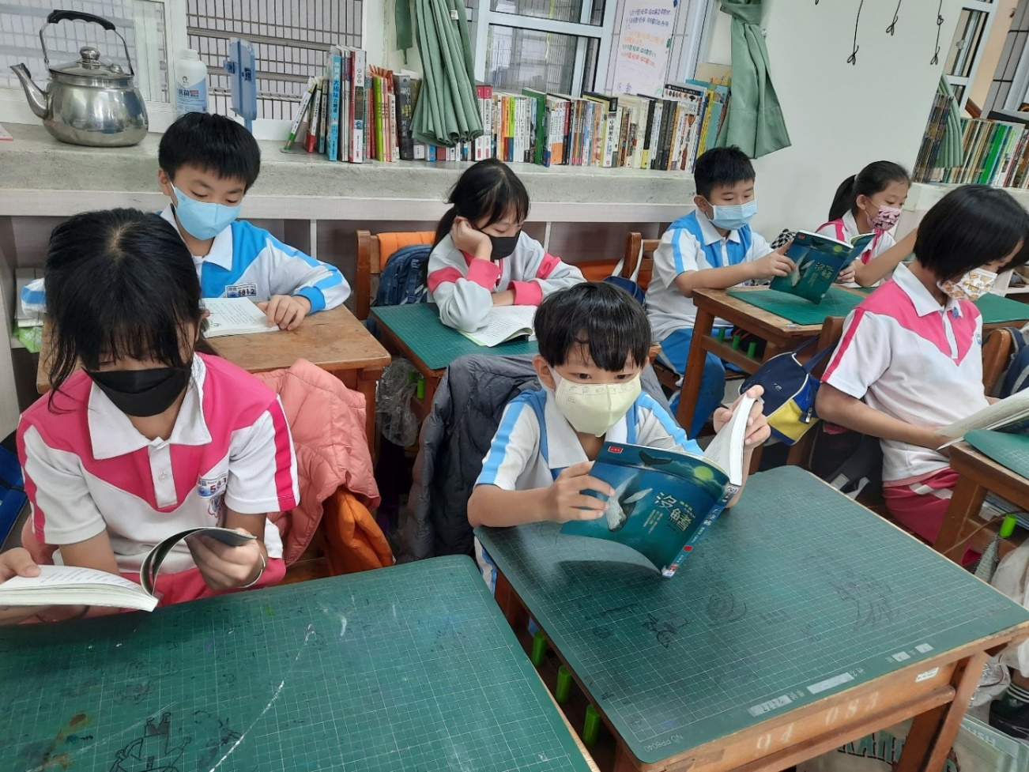
閱讀沒鳍
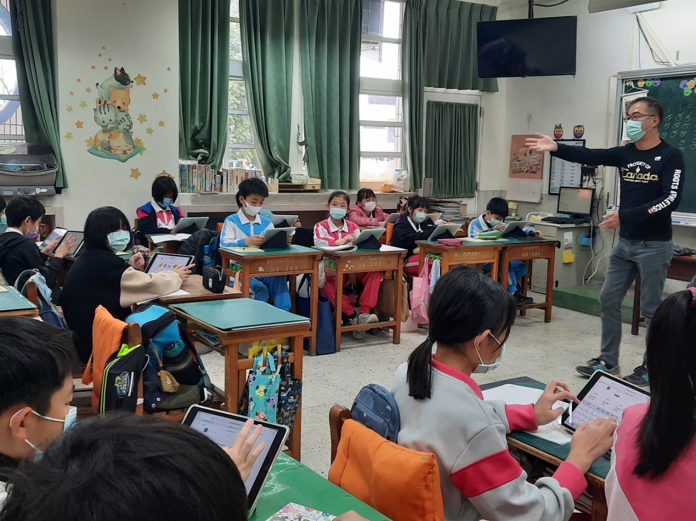
利用平板查詢相關資料
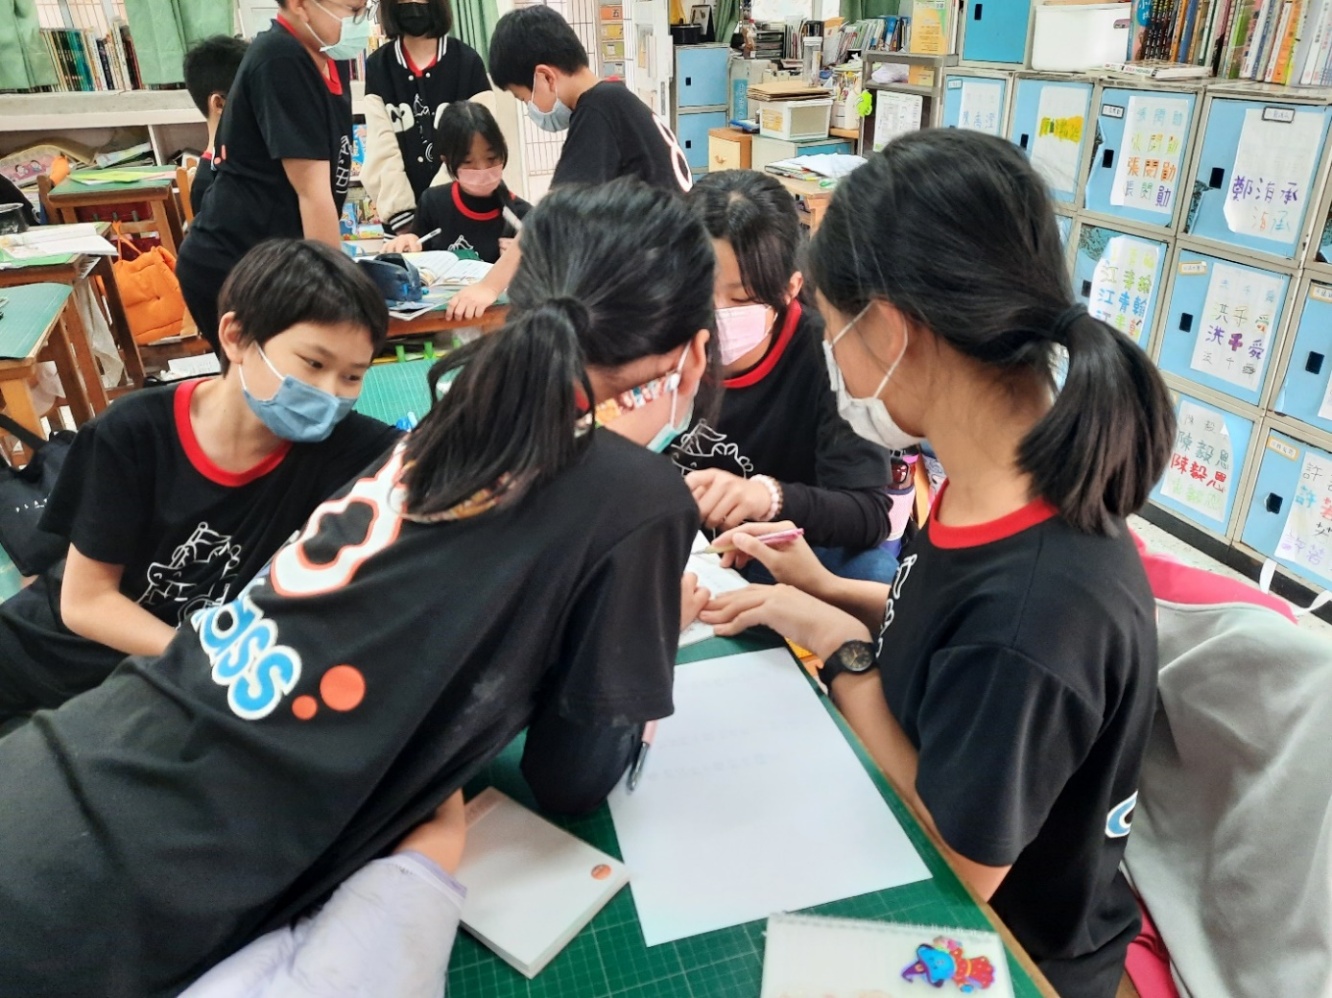
小組討論
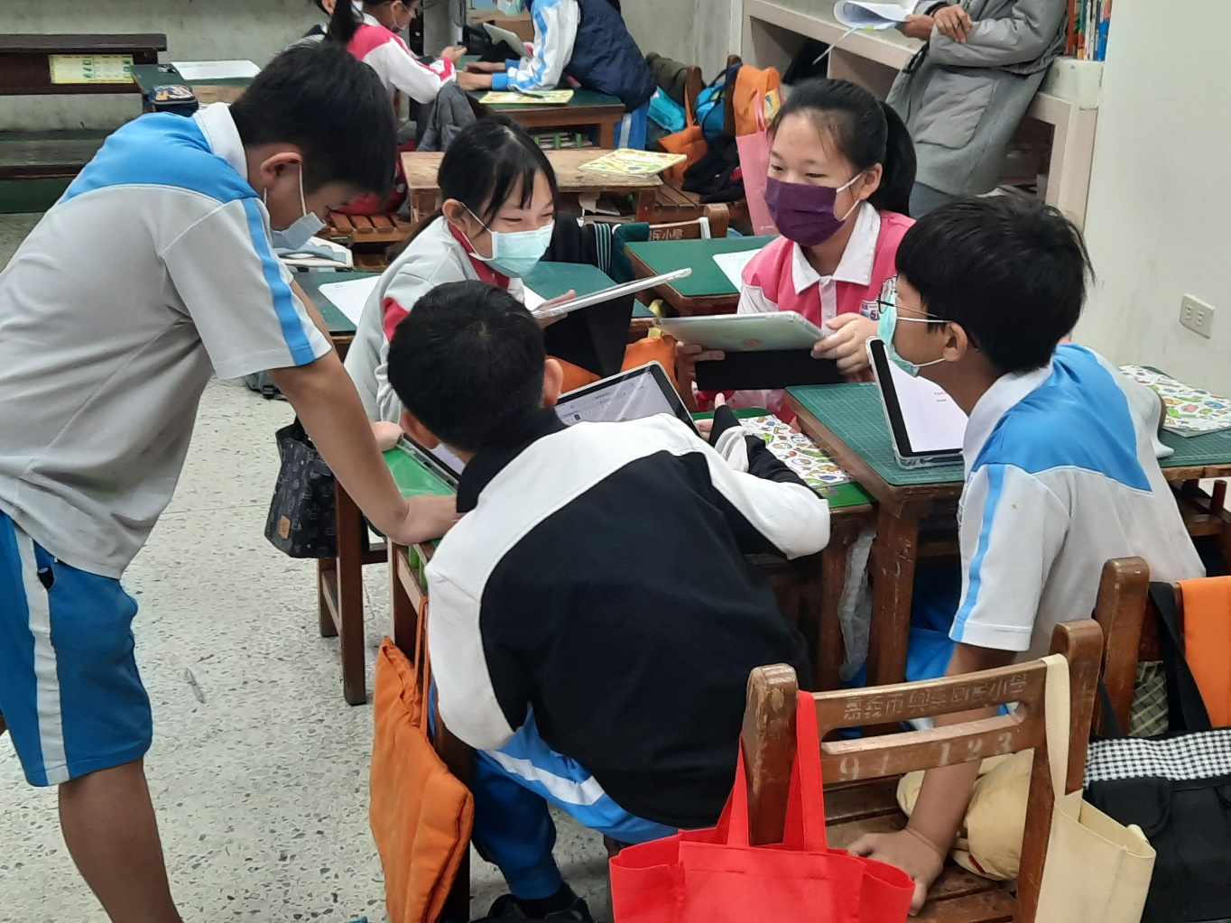
小組平板討論
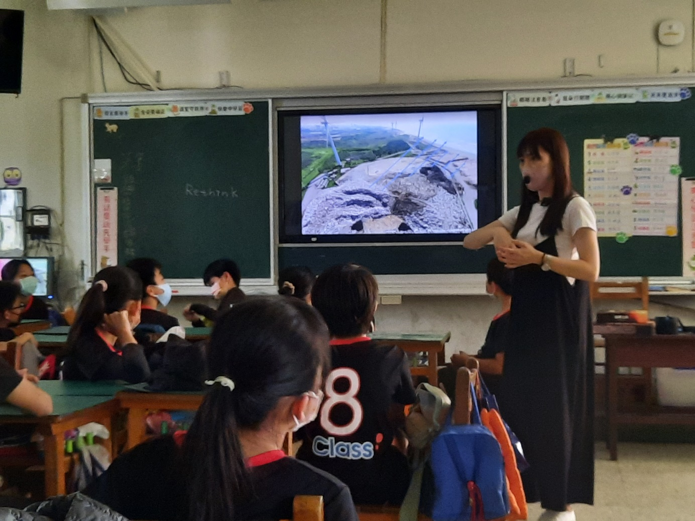
RE THINK講師說明海洋廢棄物
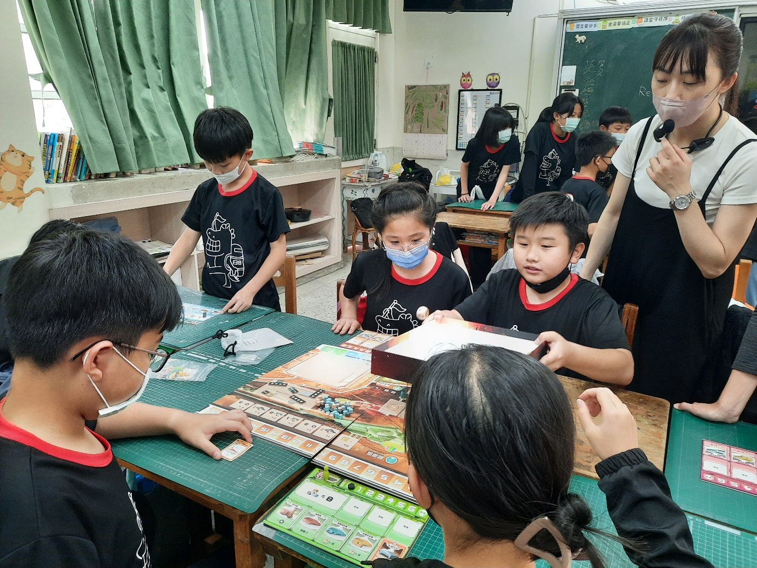
學生實際桌遊遊戲中
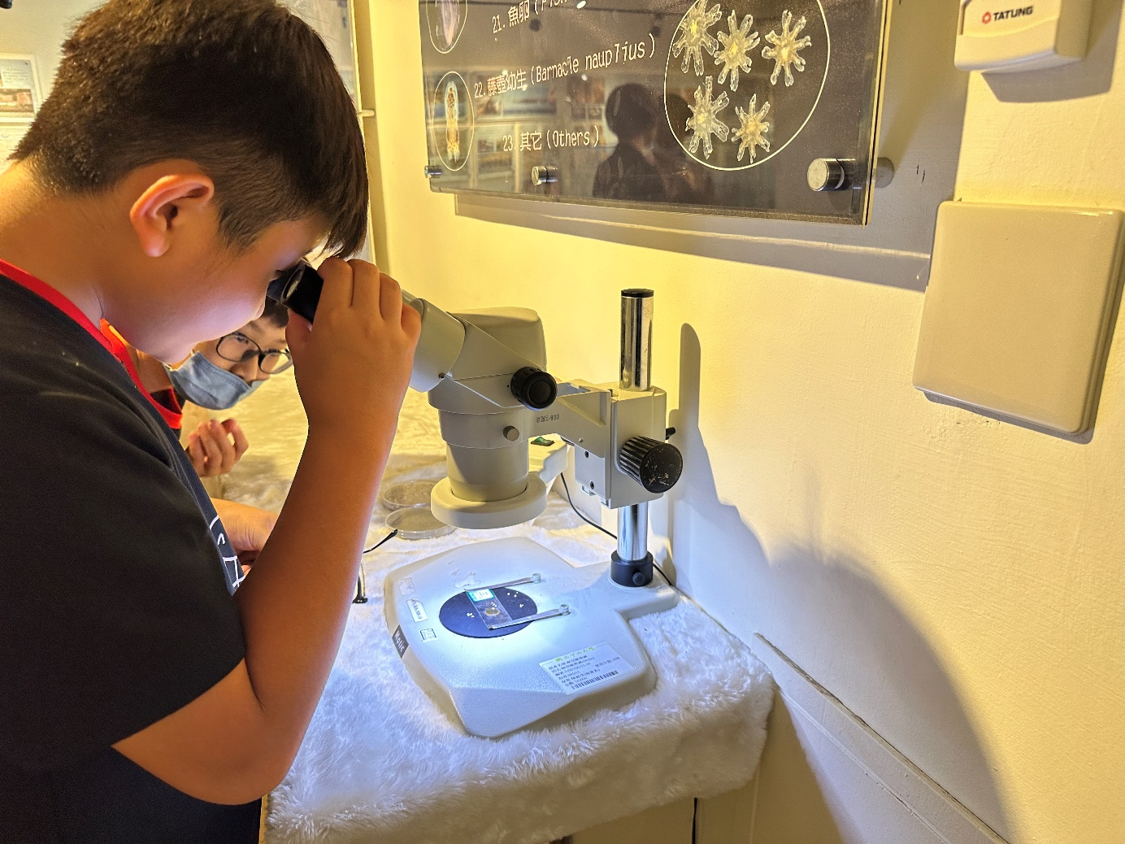
中山大學參訪
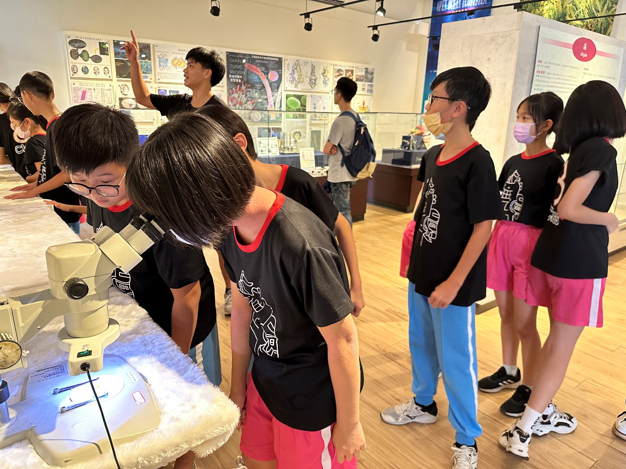
中山大學海科院參訪
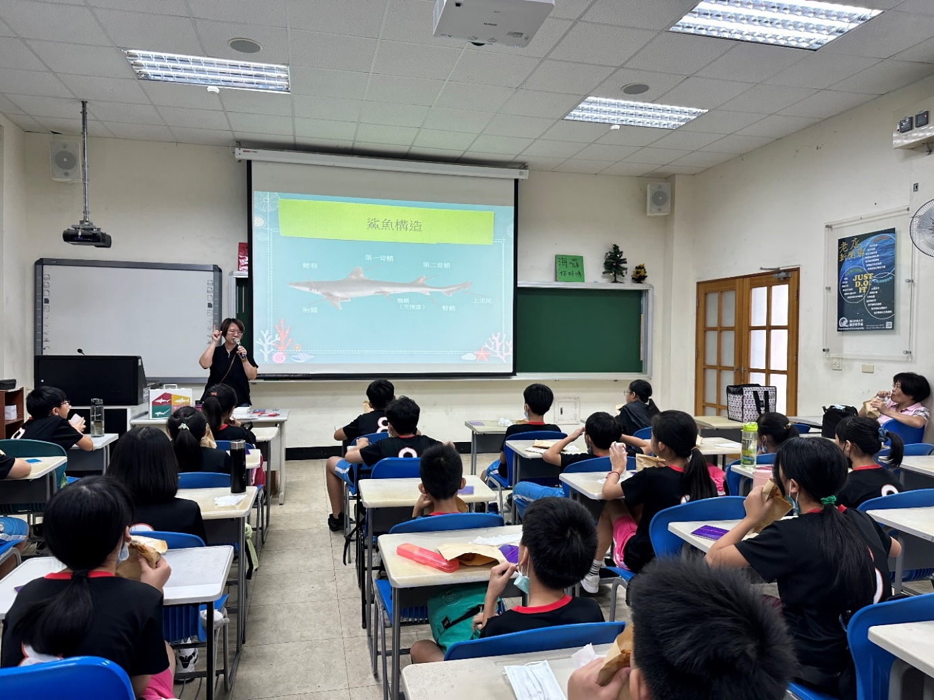
認識海洋生物
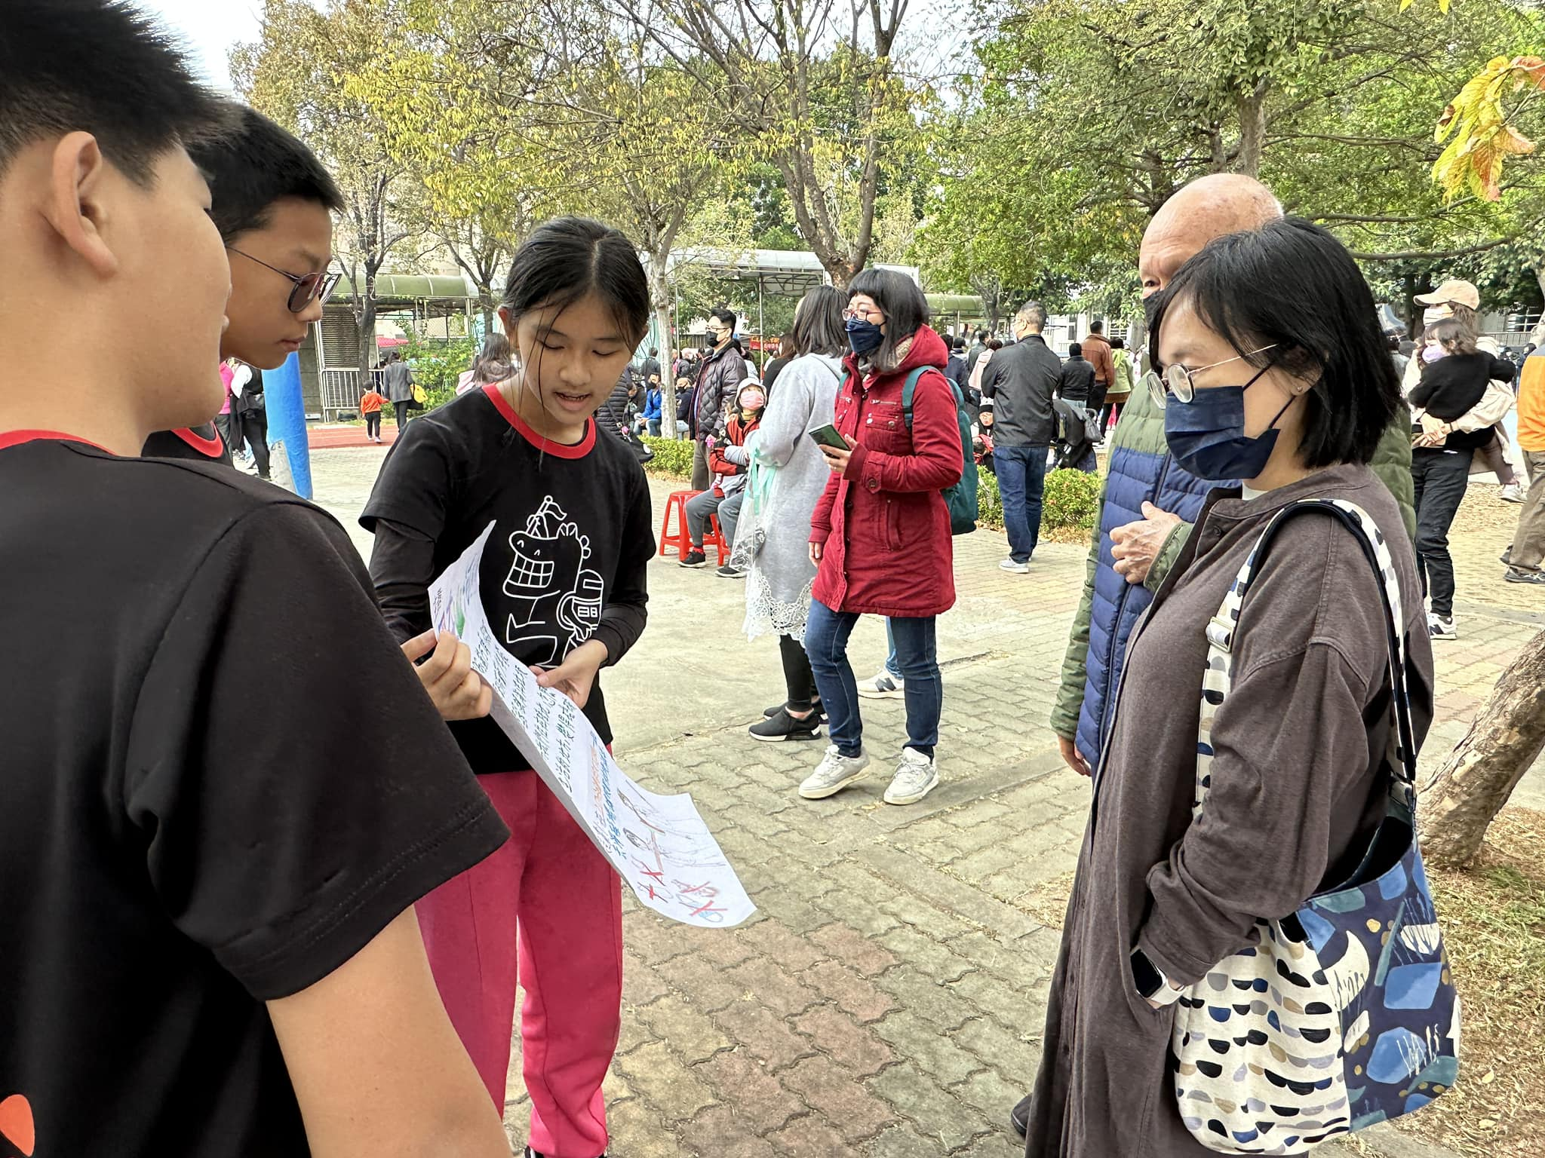
學生規劃「國在山河破」小學生公益行動，利用校慶運動會時間與社區民眾說明與宣導
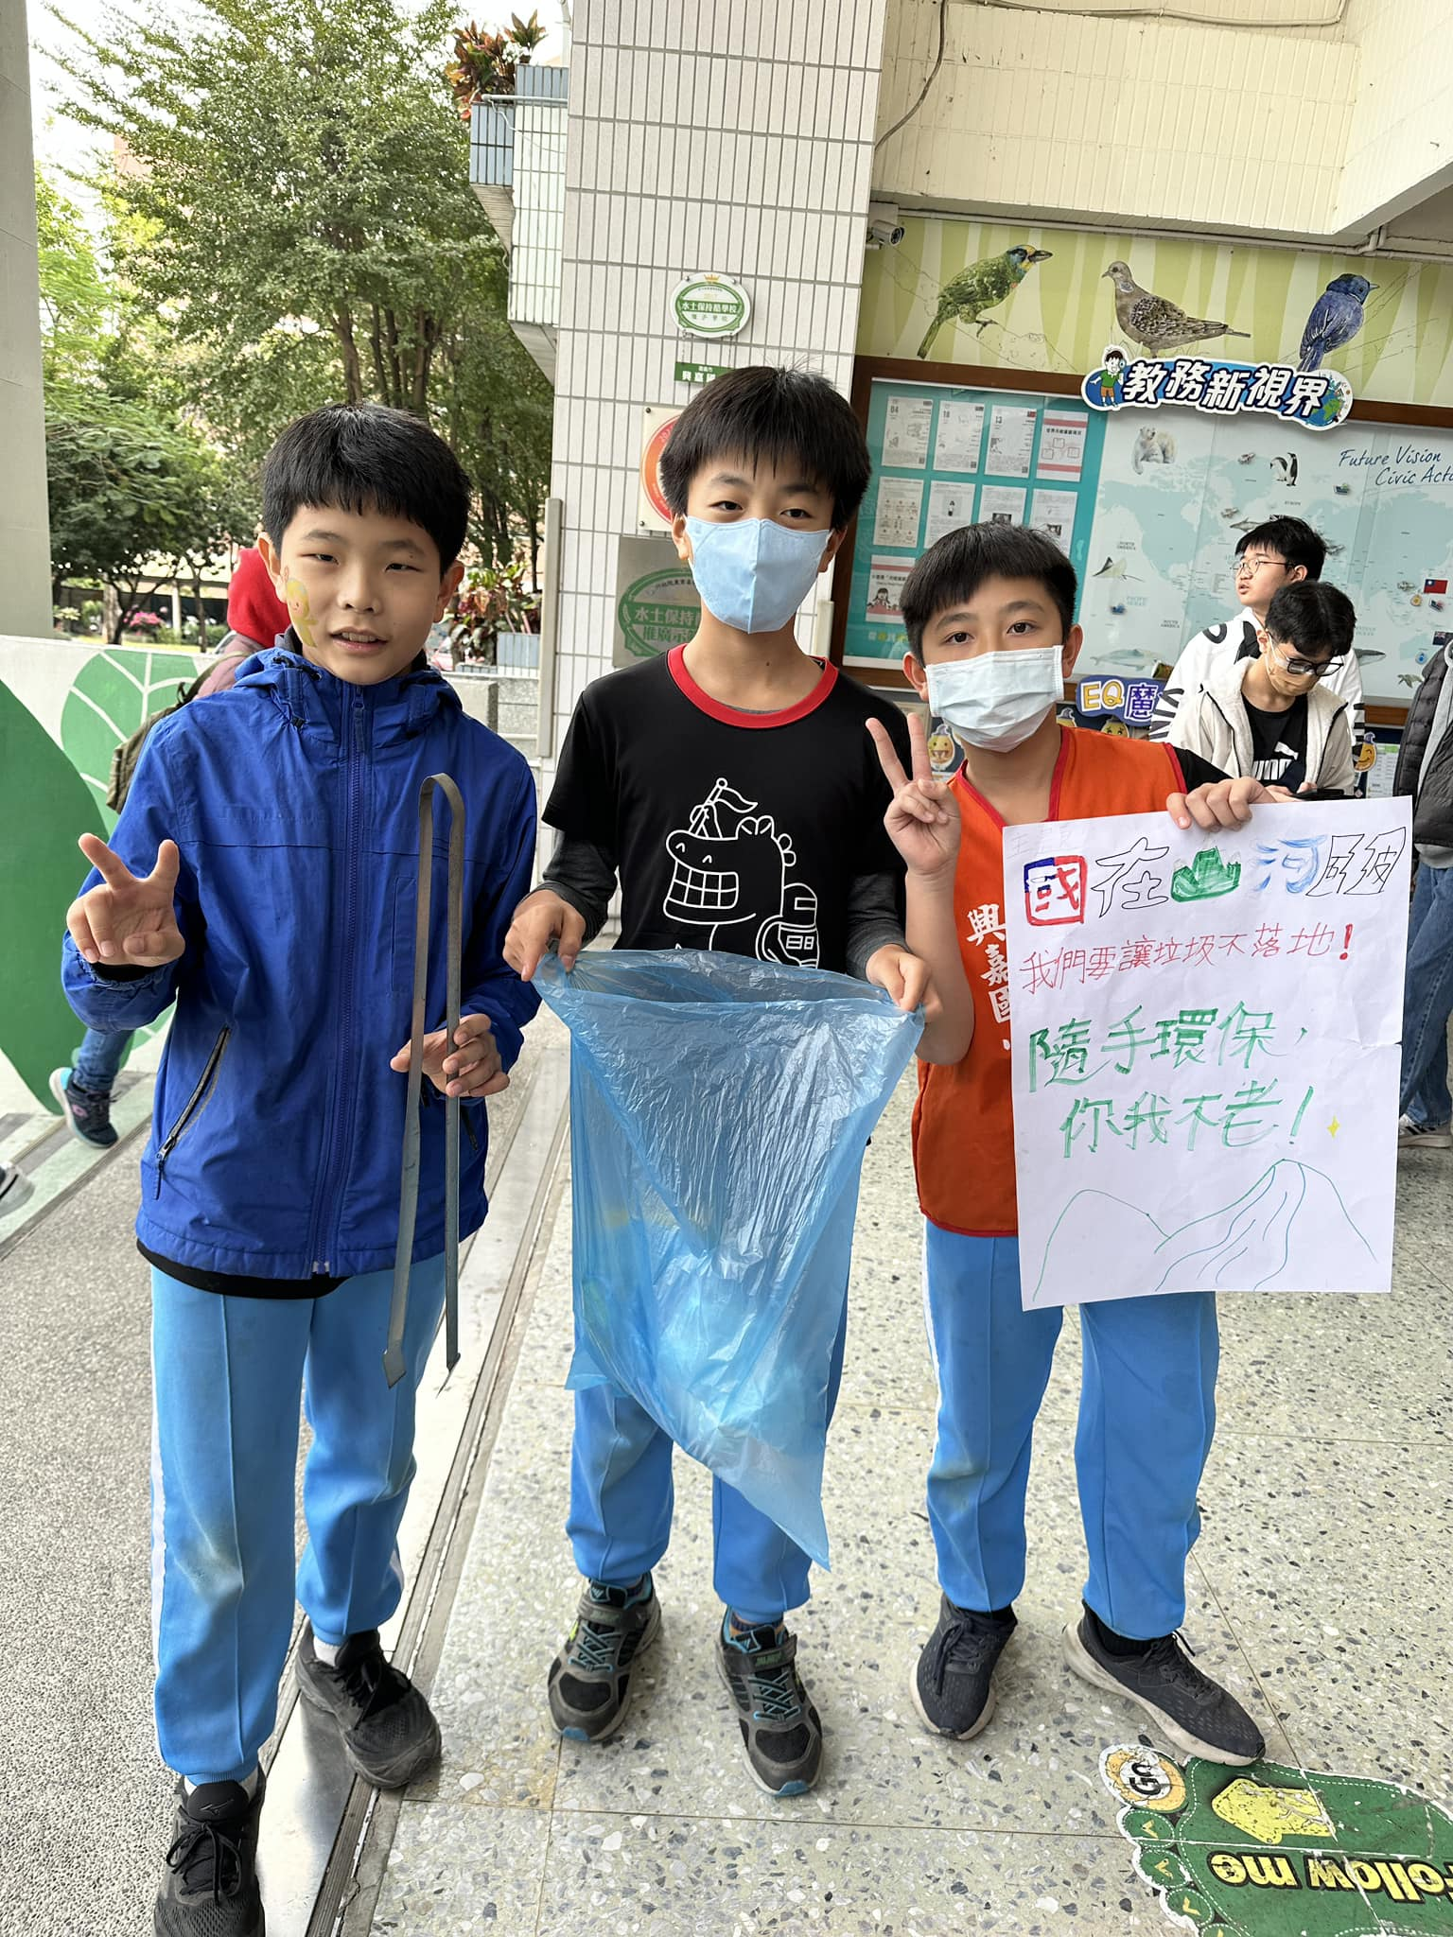
學生規劃「國在山河破」小學生公益行動，利用課餘時間宣導並撿拾垃圾
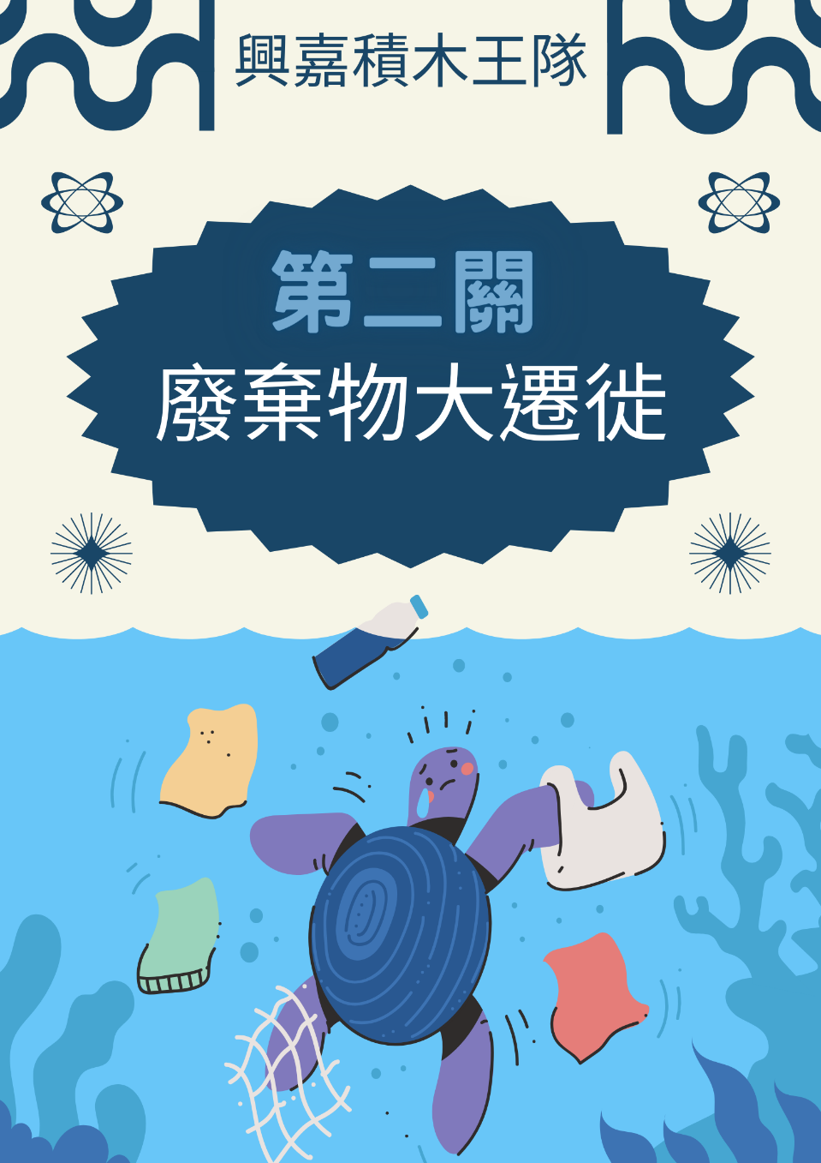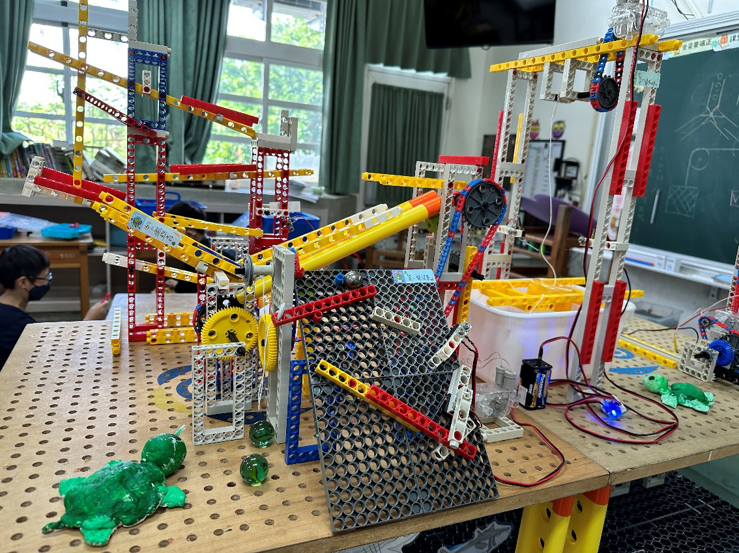
積木王利用海廢瓶蓋，模擬廢棄物進入水體關卡設計
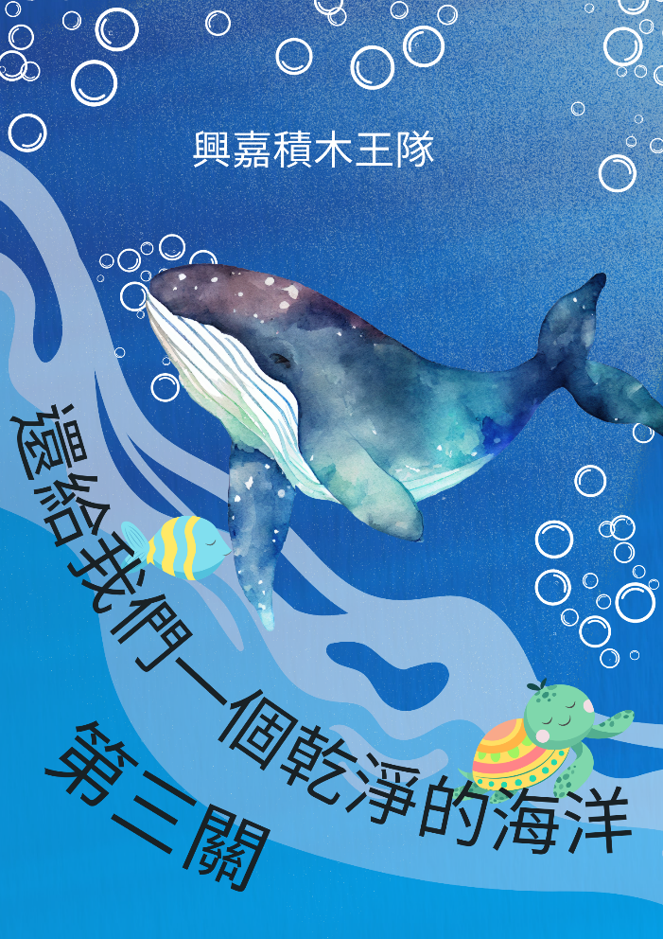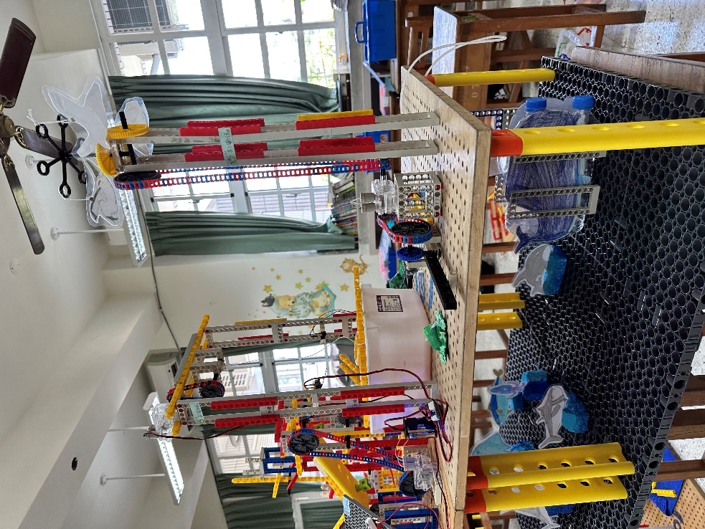
積木王模擬海洋吸塵器，希望能還給地球公民一個乾淨的海洋
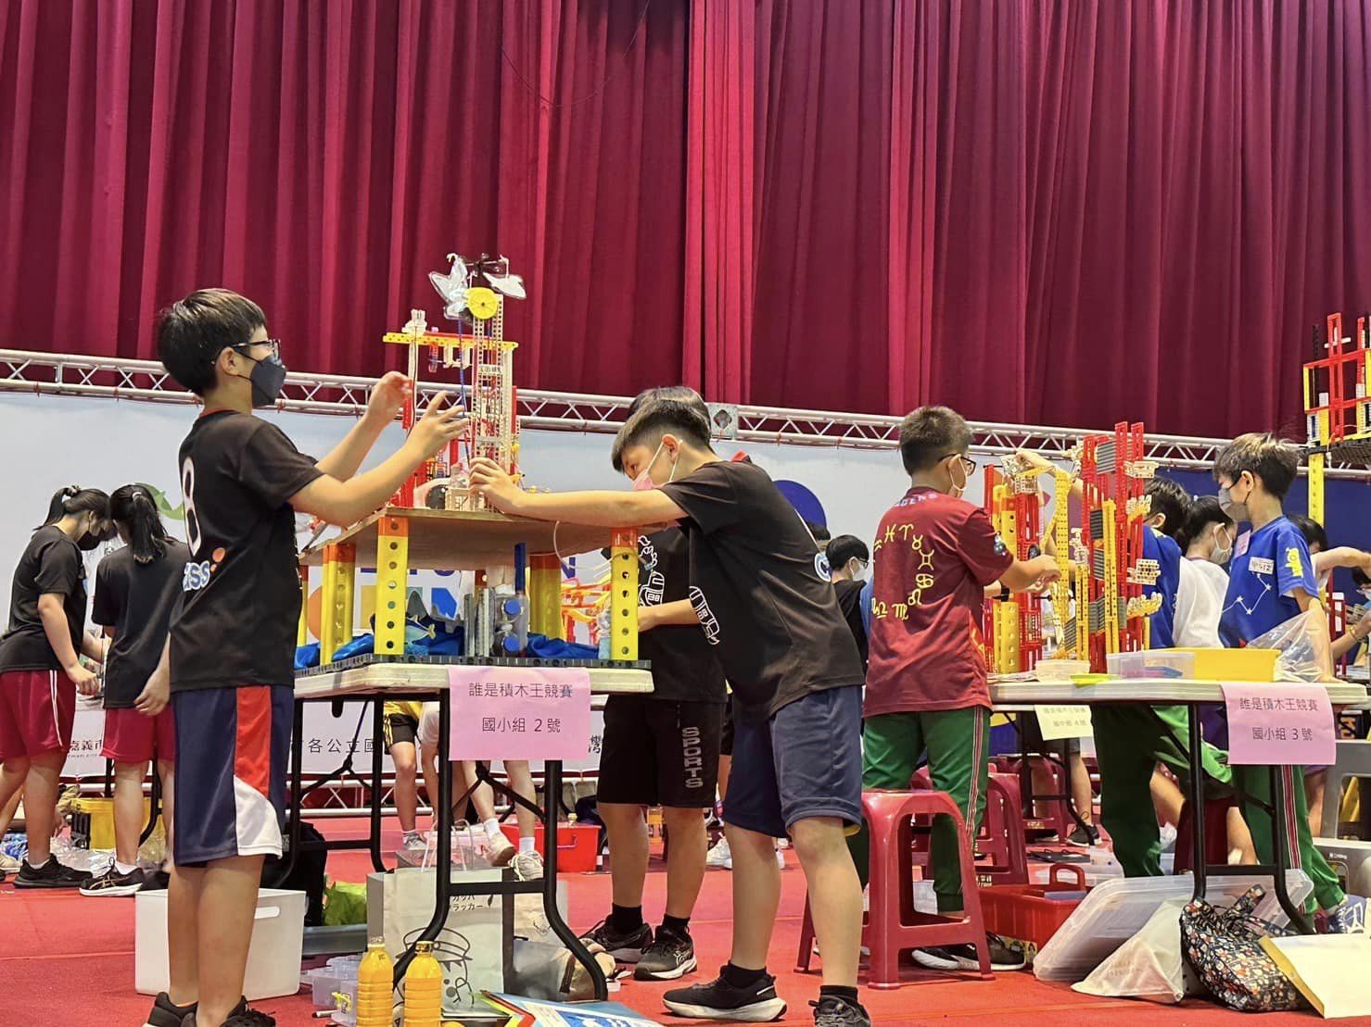
小組學生設計關卡，參加嘉義市科學168誰是積木王競賽
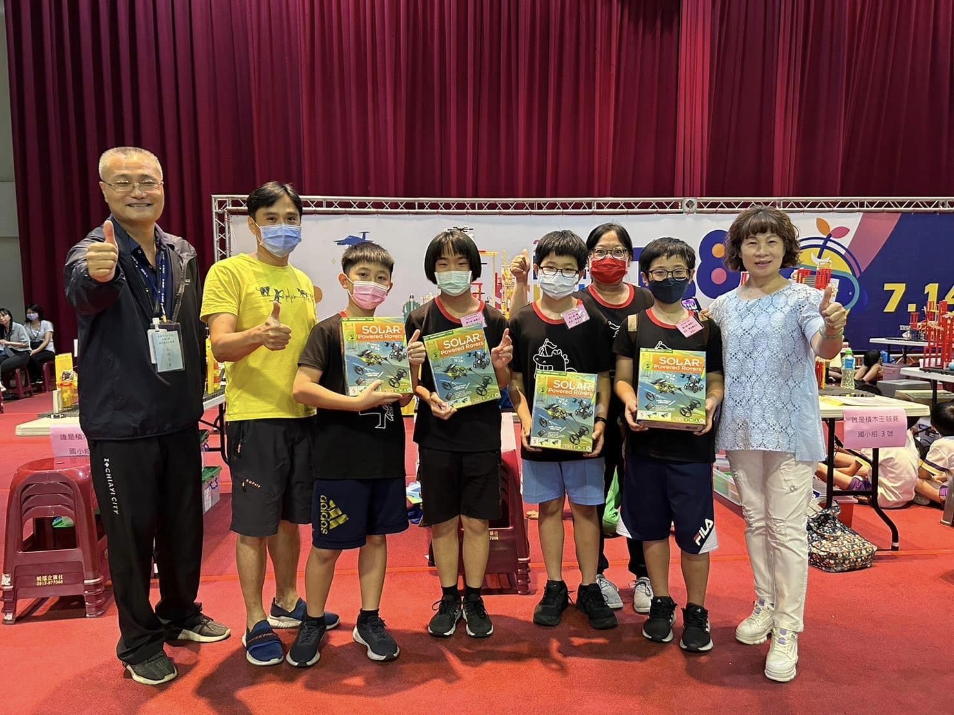
作品參加嘉義市科學168誰是積木王競賽，榮獲第二名。

※注意事項：
- 內文A4 直式橫書、左側裝訂、單行間距、插入頁碼、字型大小12號。
- 表格若不敷使用，請自行增刪，包含附錄總頁數至多30頁。
- 電子檔案光碟：內含繳交資料（附件1至2），文件檔以word或ODT格式儲存，圖片檔需另以jpg檔提供；如有教案實施紀錄影片，可提供5分鐘為限之短片，但不列入評分參考，影音檔以wmv、mpeg、mpg或mp4格式儲存，片頭標示名稱與設計者姓名。
【附件3】
112年度戶外教育暨海洋教育課程模組與教學案例使用權授權同意書
一、授權對象:
甲 方:教育部國民及學前教育署
乙 方:
二、著作授權之範圍及限制:
本人(參賽人)(以下簡稱乙方)，茲同意無償授權教育部國民及學前教育署(以下簡稱甲方)使用乙方報名參加「112年度戶外教育暨海洋教育課程模組與教學案例徵選辦法」徵選之作品:
- 乙方擁有權限簽署並履行本同意書，且已取得簽署本同意書必要之第三者同意與授權。
- 乙方作品無償授權甲方於非營利目的下，得以各種方式、永久、不限地區，編輯、重製、改作、散布、發行、公開口述、公開播送、公開上映、公開演出、公開傳輸、公開展示、公開發表等方式使用本著作。
- 授權之作品無侵害任何第三者之著作權、專利權、商標權、商業機密或其他智慧財產權之情形。
- 如違反本同意書各項規定，乙方須自負法律責任，甲方並得要求乙方返還全數得獎獎勵，於本同意書內容範圍內，因可歸責於乙方之事由致甲方受有損害，乙方應負賠償甲方之責。
此致
教育部國民及學前教育署

參賽作品名稱 | 永續海洋 我來守護
參賽人(設計者)
簽名(乙方)

中華民國 112年9月13日

【附件 4】徵選專用信封封面
【112 年度戶外教育暨海洋教育課程模組與教學案例徵選】 通信報名專用信封
寄件人姓名：蕭如秀
請貼足
限時掛號
郵資
地 址：嘉義市重慶路51號興嘉國小
連絡電話：
投稿議題 ■戶外教育 ■海洋教育 (可複選)
參加組別：□高中職組 □國中組 ■國小組
參加類別：■課程模組 □教學案例

80424 高雄市鼓山區蓮海路70號海洋科學院2樓
國立中山大學海洋科學系 戶外教育及海洋教育南區協作中心 收

注意事項：
一、信件以限時掛號寄件，如以平信郵遞發生遺失或延誤而致無法報名，責任由報名人負責。
二、徵選日期至 112 年 8 月 4 日(五)止，以郵戳為憑，逾期不予受理。
三、信封內需有以下資料：
□【附件1】112年度戶外教育暨海洋教育課程模組與教學案例徵選報名表，一份。
□【附件2】112年度戶外教育暨海洋教育課程模組與教學案例格式 (即教案內文) ，一式5份。
□【附件3】112年度戶外教育暨海洋教育課程模組與教學案例使用權授權同意書，一份。
□資料光碟(含附件1至2之word或ODT格式檔案)，如有教案實施紀錄影片，可提供5分鐘為限之短片。

